
Союз городов Центра и Северо-Запада России

Собрание

Решение

24 октября 2008 года г. Калининград

О преобразовании муниципальных
учреждений в автономные в
муниципальных образованиях
Союза городов Центра и
Северо-Запада России

Рассмотрев вопрос о преобразовании муниципальных учреждений в автономные муниципальные учреждения в муниципальных образованиях Союза городов Центра и Северо-Запада России, Собрание отмечает,
что в настоящее время созданы условия для рационализации бюджетных расходов на оказание муниципальных услуг в социальной сфере при повышении качества и результативности предоставления данных услуг. Этому может способствовать появление автономных учреждений, создание институциональных условий для повышения внебюджетных доходов муниципальных учреждений.

Собрание Союза городов Центра и Северо-Запада России решило:

- Принять к сведению информацию о проводимой в муниципальных образованиях подготовительной работе по созданию условий для преобразования муниципальных учреждений в муниципальные автономные учреждения.
- Предложить муниципальным образованиям учесть опыт городов Сыктывкара, Великого Новгорода и Калининграда.
- Считать одной из эффективных мер по наращиванию темпов реформирования учреждений социальной сферы – широкое информирование и распространение опыта, в первую очередь, среди руководителей муниципальных учреждений.
- Отметить значительные сложности в вопросах формирования заданий учредителя автономным учреждениям, утверждения нормативов возмещения затрат на оказание услуг и на содержание имущества и просить органы государственной власти об оказании методической помощи по их разработке.
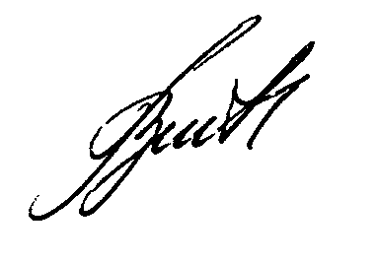
Президент Союза городов

Центра и Северо-Запада России В.В. Волончунас

